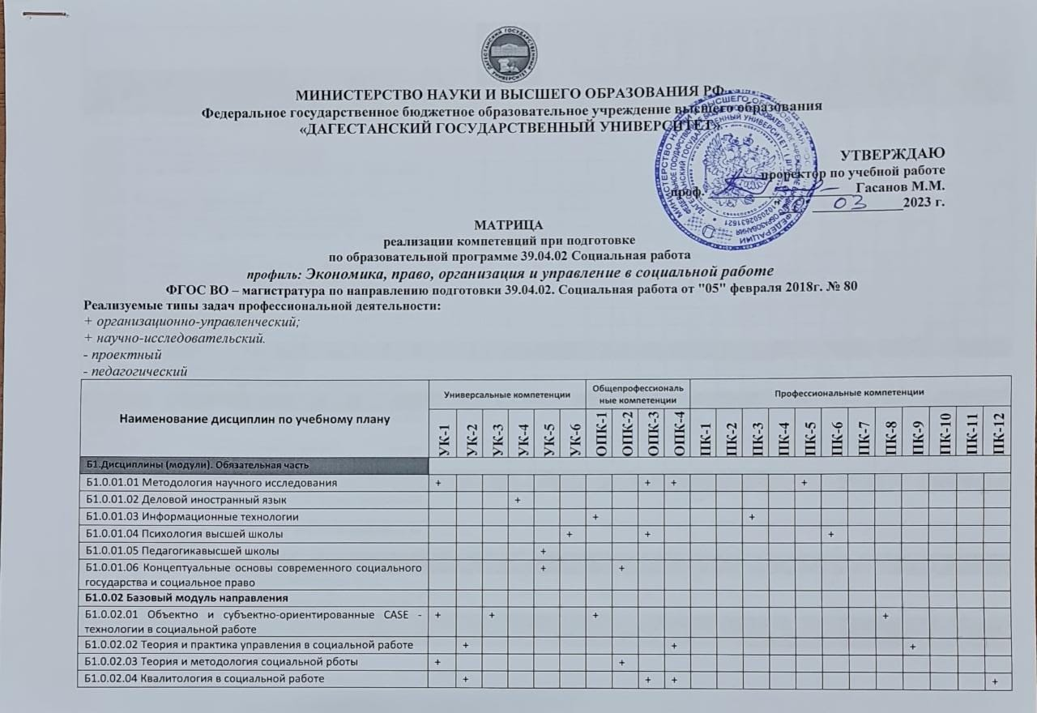



**МИНИСТЕРСТВО НАУКИ И ВЫСШЕГО ОБРАЗОВАНИЯ РФ**

**Федеральное государственное бюджетное образовательное учреждение высшего образования**

**«ДАГЕСТАНСКИЙ ГОСУДАРСТВЕННЫЙ УНИВЕРСИТЕТ»**

**УТВЕРЖДАЮ**

**проректор по учебной работе**

**проф. _____________________ Гасанов М.М.**

**"___" _____________2023 г.**

**МАТРИЦА**

**реализации компетенций при подготовке**

**по образовательной программе 39.04.02 Социальная работа**

***профиль: Экономика, право, организация и управление в социальной работе***

**ФГОС ВО – магистратура по направлению подготовки 39.04.02. Социальная работа от "05" февраля 2018г. № 80**

**Реализуемые типы задач профессиональной деятельности:**

*+ организационно-управленческий;*

*+ научно-исследовательский.*

*- проектный*

*- педагогический*

|  |  |  |  |  |  |  |  |  |  |  |  |  |  |  |  |  |  |  |  |  |  |  |  |  |  |  |  |  |
| --- | --- | --- | --- | --- | --- | --- | --- | --- | --- | --- | --- | --- | --- | --- | --- | --- | --- | --- | --- | --- | --- | --- | --- | --- | --- | --- | --- | --- |
| Наименование дисциплин по учебному плану | Универсальные компетенции | | | | | | Общепрофессиональные компетенции | | | | Профессиональные компетенции | | | | | | | | | | | | | | | | | |
| УК-1 | УК-2 | УК-3 | УК-4 | УК-5 | УК-6 | ОПК-1 | ОПК-2 | ОПК-3 | ОПК-4 | ПК-1 | ПК-2 | ПК-3 | ПК-4 | | ПК-5 | ПК-6 | ПК-7 | ПК-8 | ПК-9 | ПК-10 | | ПК-11 | | ПК-12 | | | |
| Б1.Дисциплины (модули). Обязательная часть |  | | | | | | | | | | | | | | | | | | | | | | | | | | | |
| Б1.0.01.01 Методология научного исследования | + |  |  |  |  |  |  |  | + | + |  |  |  |  | | + |  |  |  |  |  | | |  | |  | | |
| Б1.0.01.02 Деловой иностранный язык |  |  |  | + |  |  |  |  |  |  |  |  |  |  | |  |  |  |  |  |  | | |  | |  | | |
| Б1.0.01.03 Информационные технологии |  |  |  |  |  |  | + |  |  |  |  |  | + |  | |  |  |  |  |  |  | | |  | |  | | |
| Б1.0.01.04 Психология высшей школы |  |  |  |  |  | + |  |  | + |  |  |  |  |  | |  | + |  |  |  |  | | |  | |  | | |
| Б1.0.01.05 Педагогикавысшей школы |  |  |  |  | + |  |  |  |  |  |  |  |  |  | |  |  |  |  |  |  | | |  | |  | | |
| Б1.0.01.06 Концептуальные основы современного социального государства и социальное право |  |  |  |  | + |  |  | + |  |  |  |  |  |  | |  |  |  |  |  |  | | |  | |  | | |
| Б1.0.02 Базовый модуль направления |  |  |  |  |  |  |  |  |  |  |  |  |  |  | |  |  |  |  |  |  | | |  | |  | | |
| Б1.0.02.01 Объектно и субъектно-ориентированные CASE -технологии в социальной работе | + |  | + |  |  |  | + |  |  |  |  |  |  |  | |  |  |  | + |  |  | | |  | |  | | |
| Б1.0.02.02 Теория и практика управления в социальной работе |  | + |  |  |  |  |  |  |  | + |  |  |  |  | |  |  |  |  | + |  | | |  | |  | | |
| Б1.0.02.03 Теория и методология социальной рботы | + |  |  |  |  |  |  | + |  |  |  |  |  |  | |  |  |  |  |  |  | | |  | |  | | |
| Б1.0.02.04 Квалитология в социальной работе |  | + |  |  |  |  |  |  | + | + |  |  |  |  | |  |  |  |  |  |  | | |  | | + | | |
|  | УК-1 | УК-2 | УК-3 | УК-4 | УК-5 | УК-6 | ОПК-1 | ОПК-2 | ОПК-3 | ОПК-4 | ПК-1 | ПК-2 | ПК-3 | ПК-4 | | ПК-5 | ПК-6 | ПК-7 | ПК-8 | ПК-9 | ПК-10 | | | ПК-11 | | ПК-12 | | |
| Часть формируемая участниками образовательных отношений.  Модуль профильной направленности |  | | | | | | | | | | | | | | | | | | | | | | | | | | | |
| Б1.В.01. Нормативные основы административной работы в социальных учреждениях |  |  |  |  | + |  |  |  |  |  | + |  |  |  | |  |  |  |  |  |  |  | | |  | | | |
| Б1.В.02. Технологии социальной диагностики | + |  |  |  |  |  |  |  |  | + |  |  |  |  | |  |  |  |  |  | + |  | | |  | | | |
| Б1.В.03. Управленческие решения в деятельности социальных служб |  |  |  |  |  |  |  |  |  |  |  | + |  | + | |  |  |  | + |  |  | + | | |  | | | |
| Б1.В.04. Социальное страхование |  |  |  |  |  |  |  |  |  |  |  |  |  |  | | + |  |  |  |  |  |  | | | + | | | |
| Б1.В.05. Правовые основы пенсионного обеспечения |  |  |  |  |  |  |  |  |  |  |  | + | + |  | |  |  | + |  |  |  |  | | |  | | | |
| Б1.В.06. Технологии управления персоналом в социальной службе |  |  |  | + | + |  |  |  |  |  |  |  |  |  | |  |  |  |  | + |  |  | | |  | | | |
| Б1.В.07. Социальные проблемы трудовых отношений |  |  |  |  |  |  |  |  |  |  |  |  |  | + | |  |  |  | + |  |  |  | | |  | | | |
| Б1.В.08. Инновационная практика в социальной работе | + |  |  |  |  |  |  | + |  |  |  |  |  |  | |  |  |  | + |  |  |  | | |  | | | |
| Б1.В.09. Теория и практика проектирования в социальной работе |  |  |  |  |  |  |  |  |  |  | + |  |  |  | |  | + |  |  |  |  |  | | |  | | | |
| Б1.В.10. Технологии предупреждения социальных конфликтов |  |  |  |  |  |  |  | + |  |  | + |  | + |  | |  |  |  |  |  |  |  | | |  | | | |
| Б1.В.11. Деятельность НКО в системе социальной работы |  |  |  |  |  |  |  |  |  |  | + |  |  |  | |  | + |  |  |  |  |  | | |  | | | |
| Б1.В..ДВ.01 Дисциплины по выбору Б1.В.ДВ.1 |  | | | | | | | | | | | | | | | | | | | | | | | | | | | |
| Б1.В.ДВ.01.01 Социальная стратификация |  |  |  |  |  |  |  |  |  |  |  |  |  |  | | + | + |  |  |  |  | |  | | | |  | |
| Б1.В.ДВ.01.02 Социальное партнерство и социальная работа |  |  |  |  |  |  |  |  |  |  |  |  |  |  | |  |  |  | + |  |  | | + | | | |  | |
| Б1.В..ДВ.02 Дисциплины по выбору Б1.В.ДВ.2 |  | | | | | | | | | | | | | | | | | | | | | | | | | | | |
| Б1.В.ДВ.02.01 Психосоциальные технологии в социальной работе |  |  |  |  |  |  |  |  |  |  | + |  |  |  | |  |  |  |  | + |  | | + | | | |  | |
| Б1.В.ДВ.02.02 Социально-педагогические методы регулирования адаптивных процессов |  |  |  |  |  |  |  |  | + |  |  |  |  | + | |  |  |  |  |  | + | |  | | | |  | |
| Б1.В..ДВ.03 Дисциплины по выбору Б1.В.ДВ.3 |  | | | | | | | | | | | | | | | | | | | | | | | | | | | |
| Б1.В.ДВ.03.01 Экономические основы управления в социальной работе |  |  |  |  |  |  |  |  |  |  | + |  |  |  | |  |  | + |  |  |  | |  | | | |  | |
| Б1.В.ДВ.03.02 Экономика социальной работы и проблемы ее ресурсного обеспечения |  |  |  |  |  |  |  |  |  |  | + |  |  |  | |  | + |  |  |  |  | |  | | | |  | |
| Б1.В..ДВ.04 Модуль мобильности |  | | | | | | | | | | | | | | | | | | | | | | | | | | | |
| Б1.В..ДВ.04. 01 Управление рисками. (Онлайн курс МГУ) |  |  |  |  |  |  |  |  |  |  | + |  |  |  | |  | + | + |  |  |  |  | | | | | + | |
| Б1.В..ДВ.04. 02 Риск-менеджмент. (Онлайн курс НИТУ “МИСиС”) |  |  |  |  |  |  |  |  |  |  |  |  |  |  | |  | + |  |  | + | + |  | | | | | + | |
| Блог 2. Практика | | | | | | | | | | | | | | | | | | | | | | | | | | | | |
|  | УК-1 | УК-2 | УК-3 | УК-4 | УК-5 | УК-6 | ОПК-1 | ОПК-2 | ОПК-3 | ОПК-4 | ПК-1 | ПК-2 | ПК-3 | ПК-4 | | ПК-5 | ПК-6 | ПК-7 | ПК-8 | ПК-9 | ПК-10 | ПК-11 | | | | ПК-12 | | |
| Обязательная часть | | | | | | | | | | | | | | | | | | | | | | | | | | | | |
| Б2.0.01(Н) Учебная практика, научно-исследовательская работа | + |  |  |  |  |  |  |  |  |  | + | + |  | |  | + | + |  |  |  | + | | + | | | | |  |
| Б2.0.02(Пд) Производственная практика, преддипломная | + | + | + | + | + | + | + | + | + | + | + | + | + | | + | + | + | + | + | + | + | | + | | | | | + |
| Часть, формируемая участниками образовательных отношений | | | | | | | | | | | | | | | | | | | | | | | | | | | | |
| Б2.В.01(У) Учебная практика, технологическая |  |  |  |  |  |  |  |  |  |  | + |  | + | |  |  |  |  |  |  |  | | + | | | | | + |
| Б2.В.02(П) Производственная практиа, организационно-управленческая |  |  |  |  |  |  |  |  |  |  | + |  |  | | + |  |  | + | + | + |  | | + | | | | | + |
| Блок 3. Государственная итоговая аттестация | | | | | | | | | | | | | | | | | | | | | | | | | | | | |
| Б3.01 Подготовка к процедуре защиты и защита выпускной квалификационной работы | + | + | + | + | + | + | + | + | + | + | + | + | + | + | | + | + | + | + | + | + | | + | | | | | + |
| ФТД. Факультативы. | | | | | | | | | | | | | | | | | | | | | | | | | | | | |
| ФТД.01 Культура труда руководителей социальных служб |  |  |  |  |  |  |  |  |  |  |  |  |  |  | |  |  |  |  |  |  | |  | | | | | + |
| ФТД.02 Профессиональная деформация и усталость руководителей и специалистов социальных служб |  |  |  |  |  | + |  |  |  |  |  |  |  |  | |  |  |  |  |  |  | |  | | | | | + |

Код и наименование компетенций по магистратуре

|  |  |
| --- | --- |
| Тип и номер компетенции | Наименование компетенции |
| УК 1 | Способен осуществлять критический анализ проблемных ситуаций на основе системного подхода, вырабатывать стратегию действий. |
| УК 2 | Способен управлять проектом на всех этапах его жизненного цикла |
| УК 3 | Способен организовать и управлять работой команды, вырабатывая командную стратегию для достижения поставленной цели |
| УК 4 | Способен применять современные коммуникативные технологии в том числе на иностранном (ых) языке (ах), для академического и профессионального взаимодействия |
| УК 5 | Способен анализировать и учитывать разнообразие культур в процессе межкультурного взаимодействия |
| УК 6 | Способен определять и реализовывать приоритеты собственной деятельности и способы ее совершенствования на основе самооценки |
| ОПК 1 | Способен применять современные информационно-коммуникационные технологии и программные средства при постановке и решения задач профессиональной деятельности в сфере социальной работы. |
| ОПК 2 | Способен объяснять и прогнозировать социальные явления и процессы, выявлять социально значимые проблемы и вырабатывать пути их решения на основе анализа и оценки профессиональной информации, научных теорий и концепций. |
| ОПК 3 | Способен систематизировать и представлять результаты профессиональной деятельности в сфере социальной работы, в том числе в форме публичного выступления. |
| ОПК 4 | Способен к разработке, внедрению, оценке и корректировке методов и приемов осуществления профессиональной деятельности в сфере социальной работы. |
| ПК 1 | Способен устанавливать деловые связи и организовывать сотрудничество с различными государственными, общественными, религиозными, негосударственными, добровольческими (волонтерскими) организациями с целью повышения качества и эффективности оказания социальных услуг и развития организации |
| ПК 2 | Способен организовать подготовку и представление отчетности о деятельности организации |
| ПК 3 | Способен организовать и контролировать подготовку и размещение информации об услугах, оказываемых гражданам, на сайте организации, обеспечение информационной открытости организации социального обслуживания |
| ПК 4 | Способен представлять информацию для формирования регистра получателей социальных услуг и реестра поставщиков социальных услуг |
| ПК 5 | Способен к анализу документационного обеспечения деятельности организации социального обслуживания |
| ПК 6 | Способен обеспечивать межведомственное взаимодействие в процессе реализации социального обслуживания |
| ПК 7 | Способен представлять интересы организации в органах государственной власти и органах местного  самоуправления |
| ПК 8 | Способен организовывать использование информационных технологий и методов для обеспечения информационной открытости организации социального обслуживания, для информирования об услугах, оказываемых гражданам, на сайте организации в средствах массовой информации и социальных сетях |
| ПК 9 | Способен организовывать деятельность по продвижению позитивного имиджа организации социального  обслуживания |
| ПК 10 | Способен публично выступать по вопросам социального обслуживания населения, повышения престижа  социальной работы |
| ПК 11 | Способен готовить презентационные и информационно-аналитические материалы, отчеты, статьи, справки о деятельности организации социального обслуживания, в том числе для печатных и электронных средств массовой информации |
| ПК 12 | Способен соблюдать профессионально-этические требования к деятельности руководителя  организации |

Декан СФ Айгубов С.З.

Зав. кафедрой социальных и информационных технологий Айгубов С.З.

Председатель методического совета социального факультета Абдусаламова Р. А.

*Согласовано:*

Начальник учебно-методического управления Гасангаджиева А.Г.

